21.09.23
Вырубка поросли "Сквер"Ул.Революции-1905г.
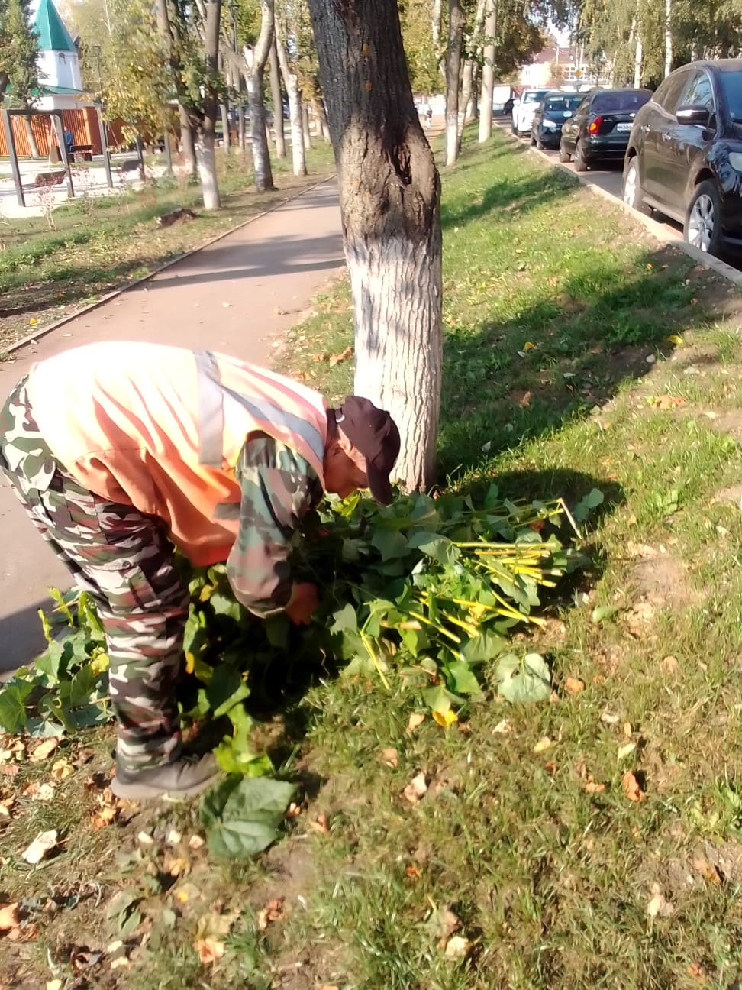

Ремонт пешеходного моста ул.Калинина
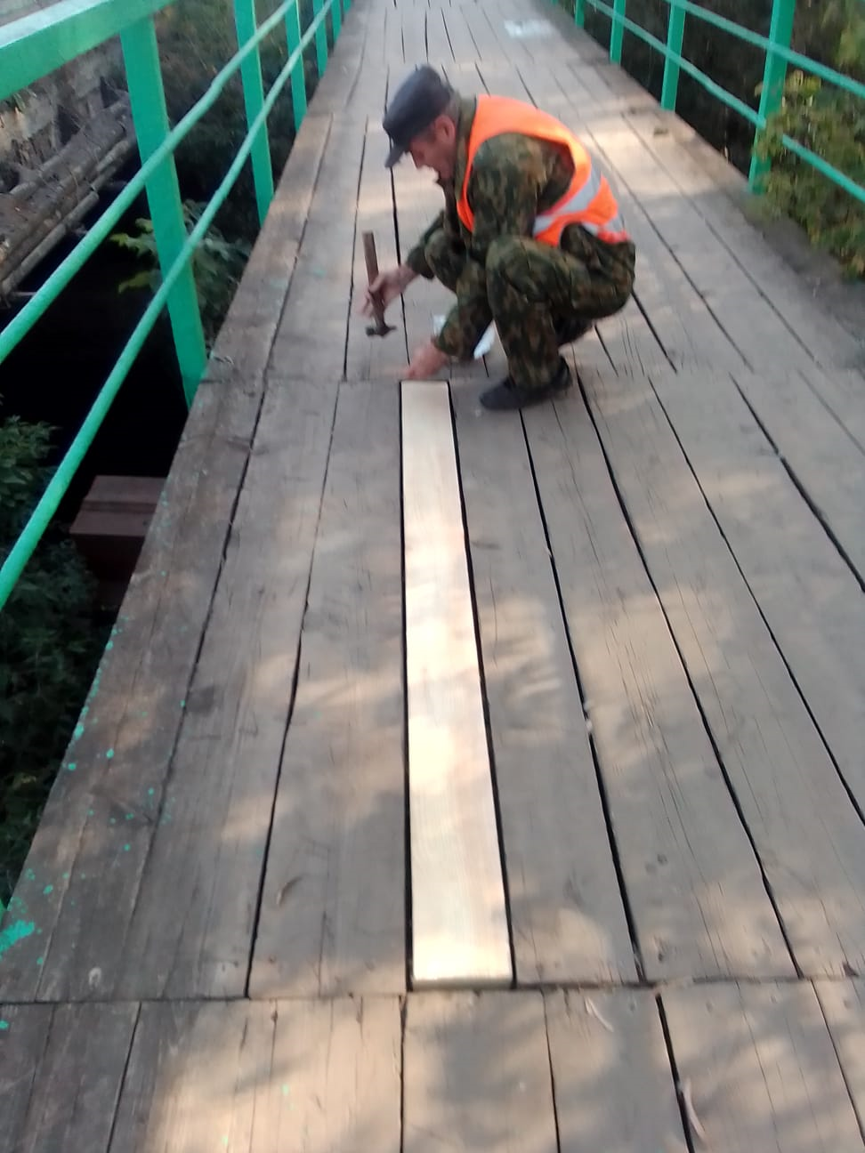

Пер. Луговой несанкционированная свалка
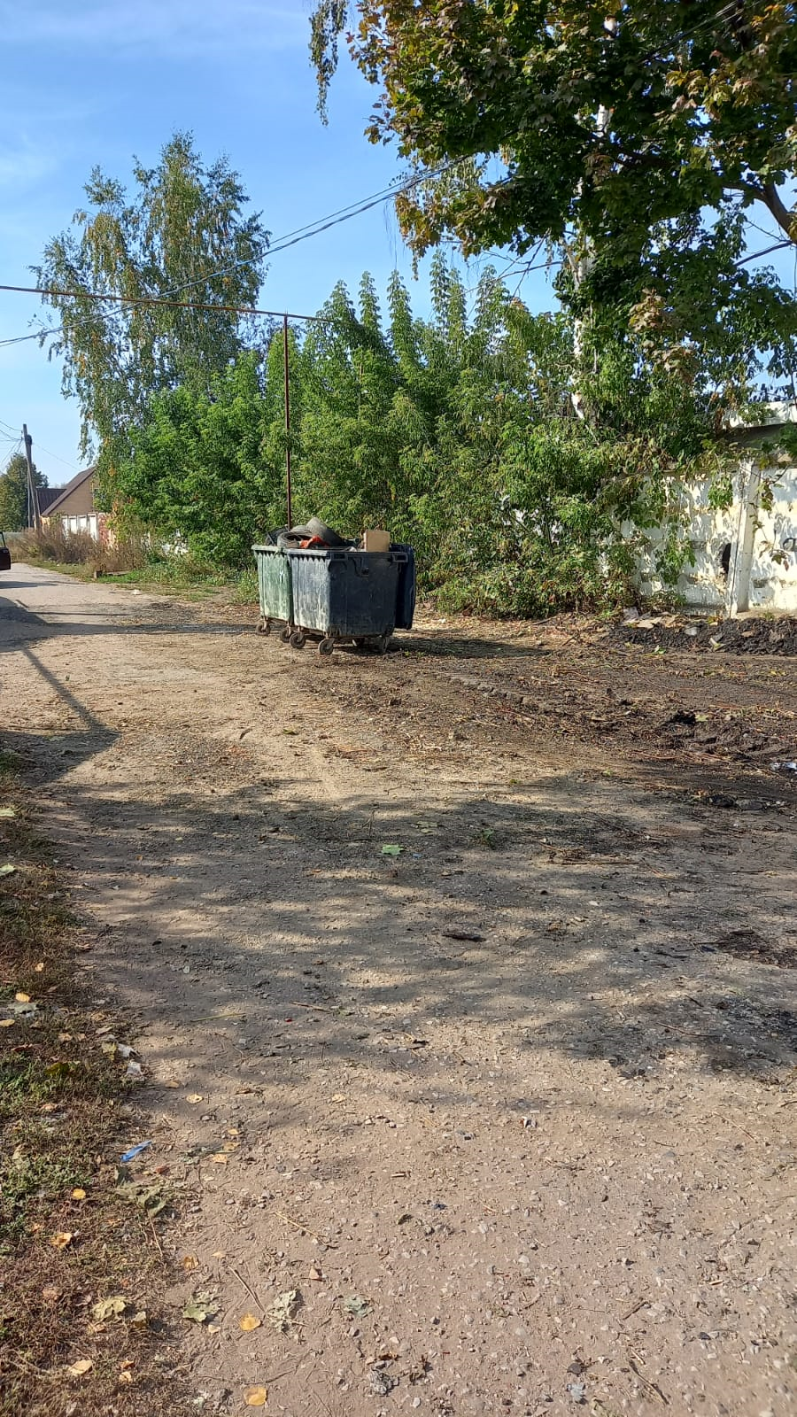

Ремонт конструкции площадь 1000-я
